Информация в соответствии со ст. 19 Федерального закона от 24.07.2007 № 209-ФЗ «О развитии малого и среднего предпринимательства в Российской Федерации».

1) Информация о реализации федеральных программ развития субъектов малого и среднего предпринимательства, региональных программ развития субъектов малого и среднего предпринимательства и муниципальных программ развития субъектов малого и среднего предпринимательства:
- Федеральный закон от 24.07.2007 № 209-ФЗ «О развитии малого и среднего предпринимательства в Российской Федерации»;
- Постановление Правительства Ульяновской области от 14.11.2019 №26/589-П «Об утверждении государственной программы Ульяновской области «Развитие малого и среднего предпринимательства в Ульяновской области»;
- Постановление администрации муниципального образования «Новомалыклинский район» Ульяновской области от 23.12.2021 № 753 «Об утверждении муниципальной программы «Развитие и поддержка малого и среднего предпринимательства в муниципальном образовании «Новомалыклинский район» (с изменениями);
- Постановление администрации муниципального образования «Новомалыклинский район» Ульяновской области от 10.12.2024 № 815 «Об утверждении муниципальной программы «Развитие и поддержка малого и среднего предпринимательства в муниципальном образовании «Новомалыклинский район».

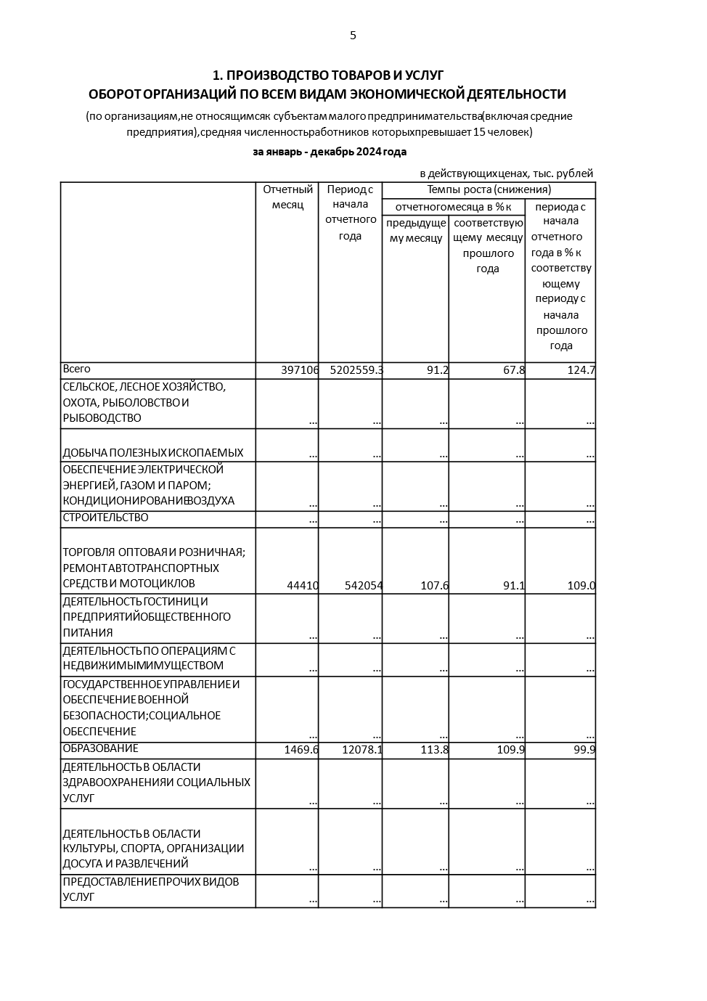

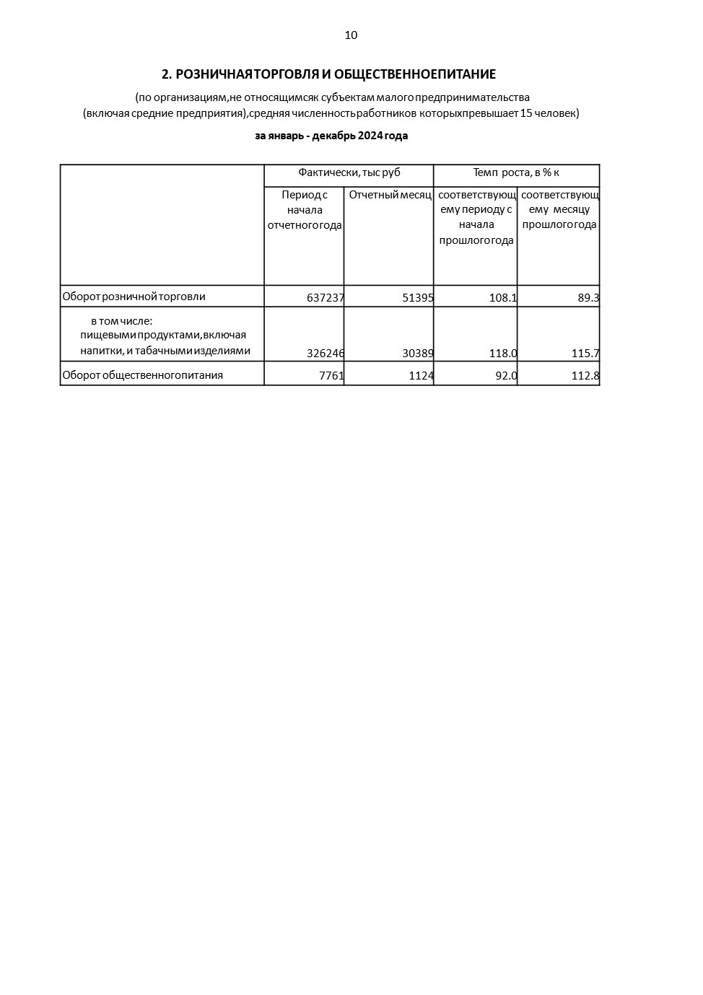

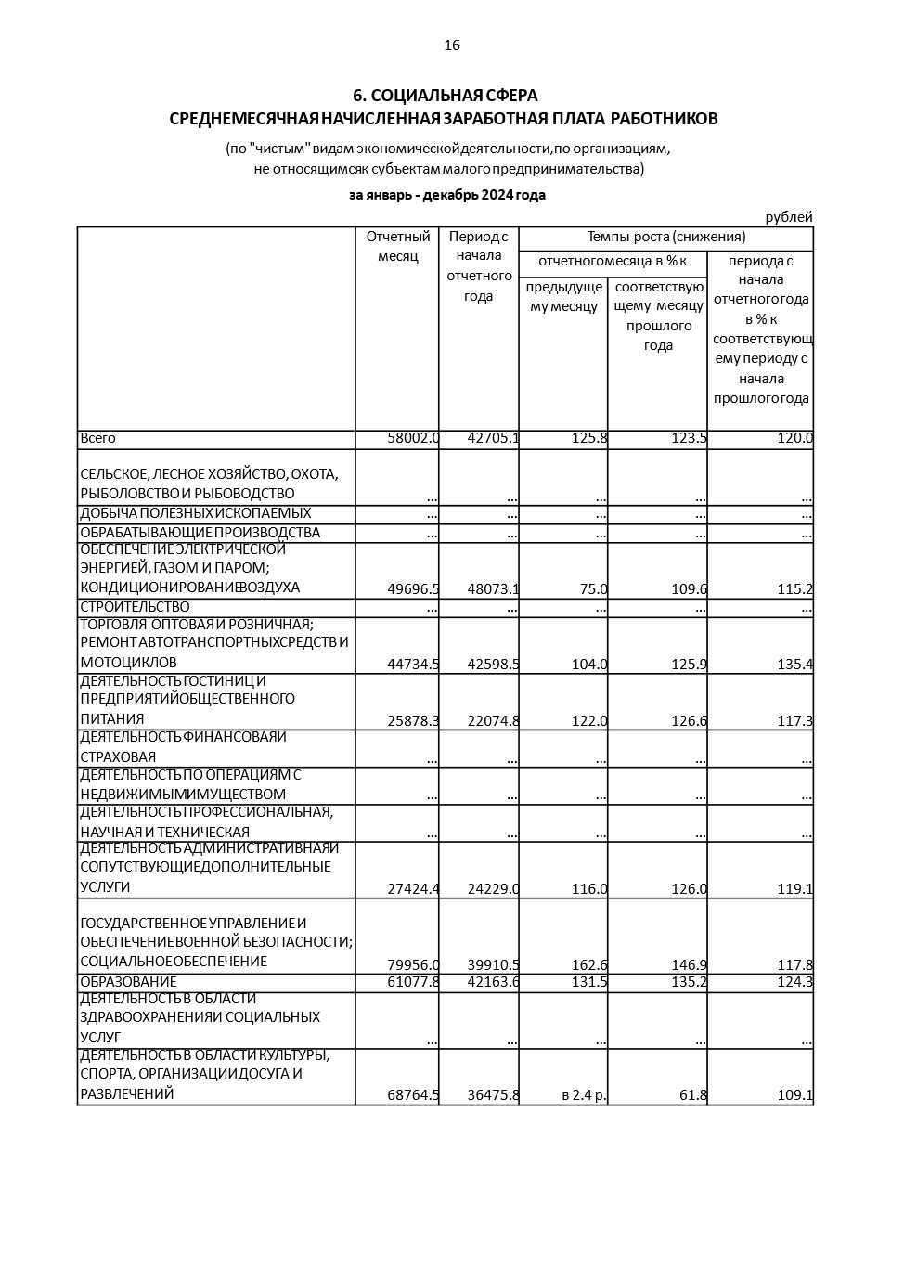

Финансово-экономическое состояние субъектов малого и среднего предпринимательства:

6) Организации, образующие инфраструктуру поддержки субъектов малого и среднего предпринимательства, условия и порядок оказания такими организациями поддержки субъектам малого и среднего предпринимательства.

Инфраструктурой поддержки субъектов малого и среднего предпринимательства является система коммерческих и некоммерческих организаций, которые создаются, осуществляют свою деятельность или привлекаются в качестве поставщиков (исполнителей, подрядчиков) для осуществления закупок товаров, работ, услуг для обеспечения государственных и муниципальных нужд при реализации государственных программ (подпрограмм) Российской Федерации, государственных программ (подпрограмм) субъектов Российской Федерации, муниципальных программ (подпрограмм), обеспечивающих условия для создания субъектов малого и среднего предпринимательства, и для оказания им поддержки.

Ссылка на региональный информационный ресурс: http://openbusiness73.ru/.

7) О государственном и муниципальном имуществе, включенном в перечни, указанные в части 4 статьи 18 Федерального закона от 24.07.2007 № 209-ФЗ «О развитии малого и среднего предпринимательства в Российской Федерации».

Имущественная поддержка субъектам малого и среднего предпринимательства предоставляется Комитетом по управлению имуществом и земельным отношениям муниципального образования «Новомалыклинский район» Ульяновской области по следующим видам:
- предоставление субъектам малого и среднего предпринимательства муниципального имущества в аренду;
- отчуждение субъектам малого и среднего предпринимательства объектов муниципального имущества (преимущественное право выкупа муниципального имущества субъектами предпринимательства – добросовестными арендаторами).

По вопросам имущественной поддержки можно обратиться в МУ Комитет по управлению муниципальным имуществом и земельным отношениям по адресу: Ульяновская область, Новомалыклинский район, с.Новая Малыкла, ул.Кооперативная, д.30 тел.: 8-84-232-2-21-03
Председатель комитета: Злобин Олег Александрович.
8) Об объявленных конкурсах на оказание финансовой поддержки субъектам малого и среднего предпринимательства и организациям, образующим инфраструктуру поддержки субъектов малого и среднего предпринимательства.
Информация об объявленных конкурсах на оказание финансовой поддержки субъектам малого и среднего предпринимательства и организациям, образующим инфраструктуру поддержки субъектов малого и среднего предпринимательства размещается по мере проведения данных конкурсов на официальном сайте муниципального образования «Новомалыклинский район» Ульяновской области раздел «Новости».
Иная необходимая для развития субъектов малого и среднего предпринимательства информация (экономическая, правовая, статистическая, производственно-технологическая информация, информация в области маркетинга) размещается на официальном сайте муниципального образования «Новомалыклинский район» Ульяновской области https://nmalykla-73.gosuslugi.ru/?cur_cc=2450&curPos=3

